1. Cyflwyniad i TerminalFour

Beth yw TerminalFour?
TerminalFour yw'r System Rheoli Cynnwys (SRhC neu, yn Saesneg, CMS) yr ydym yn ei defnyddio ym Mhrifysgol Aberystwyth (PA). Defnyddir TerminalFour i greu, adolygu a chyhoeddi cynnwys ar wefan PA. Rydym yn defnyddio System Rheoli Cynnwys er mwyn gwahanu strwythur a diwyg y tudalennau oddi wrth y cynnwys ar y tudalennau hynny. Mae hefyd yn golygu nad oes angen ichi ddeall html er mwyn creu neu weithio ar dudalennau gwe yma.

Mynediad i TerminalFour
Gallwch gael mynediad i TerminalFour trwy gyfrwng rhyngwyneb gwe ar https://cms.aber.ac.uk/. Mewngofnodwch gan ddefnyddio eich enw defnyddiwr a'ch cyfrinair PA arferol. Mae'r system yn gweithio ar unrhyw borwr.

Defnyddwyr
Bydd defnyddwyr TerminalFour yn cael eu neilltuo i olygu gwahanol rannau o'r safle. Ar gyfer pob Adran gall yna fod sawl golygydd safle a elwir yn "Gymedrolwyr", a gall yna hefyd fod olygyddion eraill a elwir yn "Gyfranwyr". Mae gan Gymedrolwyr a Chyfranwyr wahanol lefelau o ganiatâd o fewn eu Hadrannau. Gall Cymedrolwyr greu a gweithio gydag adrannau a chynnwys, ond dim ond creu a gweithio gyda chynnwys y gall Cyfranwyr ei wneud.
Cyn gall defnyddwyr gael mynediad i’r SRhC, mae’n rhaid iddynt gwblhau Hyfforddiant SRhC ac Hygyrchedd Digidol.

Cynllun
Wrth fewngofnodi i TerminalFour, fe welwch strwythur y safle (Site Structure), sy'n dangos y rhannau o'r safle y mae gennych ganiatâd i gael mynediad iddynt. Ceir dewislen ar y chwith ar gyfer gweithio gyda chynnwys, a dewislen ar draws y brig ar y dde sy'n eich galluogi i symud i wahanol rannau o'r system a newid iaith.

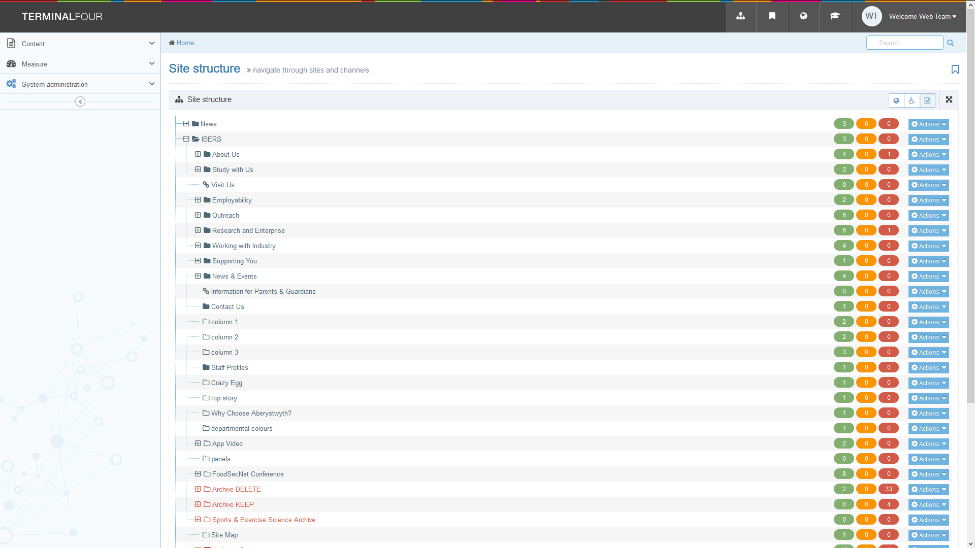

Strwythur y Safle
Mae'r safle wedi'i drefnu â strwythur tebyg i goeden, gydag adrannau ac is-adrannau. O fewn yr adrannau ceir cynnwys yn ogystal ag unrhyw is-adrannau. Mae'n bosibl y defnyddir terminoleg sy'n cyfeirio at riant-adrannau a phlant-adrannau gan ddibynnu ar eu lleoliad o fewn y strwythur. Yn yr enghraifft isod, yr adran 'IBERS' yw rhiant yr adran 'About Us', a'r adran ‘The Institute Executive’ yw plentyn yr adran 'About Us'.
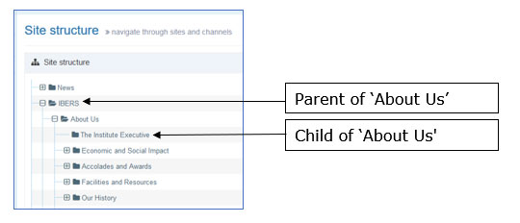
Gallwch ddychwelyd i Site Structure unrhyw bryd trwy glicio ar y logo TerminalFour yng nghornel chwith uchaf y sgrin neu'r eicon Site Structure yng nghornel chwith uchaf y sgrin.

Creu Tudalennau Gwe
Yr hyn a geir ar we-dudalen yw adran a chynnwys oddi mewn iddi. Er mwyn creu gwe-dudalen ar eich safle, rhaid ichi greu adran (Cymedrolwyr yn unig) a'r cynnwys yr hoffech iddo gael ei arddangos ar y dudalen. Dylai pob tudalen fod ag o leiaf un bloc o gynnwys i ddal prif destun y dudalen, yn ogystal â gwybodaeth gyswllt, a metadata - Gweler Taflen Wybodaeth 3.

Golygu Cynnwys
Gwneir yr holl olygu trwy gyfrwng ffurflenni ar y we, gan ddefnyddio golygydd WYSIWYG (What You See Is What You Get). Gweler Taflen Wybodaeth 4. Nid yw'r golygydd yn un cwbl WYSIWYG gan y gellir ychwanegu arddull at gynnwys wrth gael rhagolwg ohono neu wrth edrych arno ar y brif wefan.

Cael rhagolwg o'ch gwaith
Pan fyddwch yn creu neu'n golygu adran yn TerminalFour, dylech sicrhau eich bod yn cael rhagolwg ohoni er mwyn gweld sut mae'n edrych. Mae rhagolwg cyfyngedig ar gael o'r tudalennau golygu cynnwys, ond mae'n bosibl na fydd yn edrych yr union yr un fath â'r dudalen derfynol. Hefyd, mae gwell rhagolwg ar gael o Site Structure - gweler Taflen Wybodaeth 2.3. Wedi i'r cynnwys gael ei gymeradwyo a'i gyhoeddi gallwch wirio sut mae'n edrych ar y gweinydd llwyfannu ar http://cmspreview.aber.ac.uk/en/ (y fersiwn Saesneg) neu http://cmspreview.aber.ac.uk/cy/ (y fersiwn Gymraeg).

Rheoli Fersiynau
Mae'r holl fersiynau o gynnwys sy'n cael eu creu a'u golygu o fewn TerminalFour yn cael eu storio. Mae hyn yn galluogi gweinyddwyr i ddychwelyd at fersiwn flaenorol o ddarn o gynnwys os oes angen. Mae hefyd yn bosibl gweld pa ddefnyddiwr a wnaeth unrhyw newid a phryd.

Ieithoedd
Gellir defnyddio'r Gymraeg a'r Saesneg yn TerminalFour. Dylid cael fersiwn Gymraeg a fersiwn Saesneg o bob darn o gynnwys.

Dogfennaeth
Mae'r dogfennau hyn ar gael ar y wefan Gwasanaethau Gwybodaeth a dyna lle y dylech fynd i ganfod y fersiynau diweddaraf.
https://www.aber.ac.uk/cy/is/it-services/web/cms/info-sheets/

Cymorth
Os oes arnoch angen cymorth, ebostiwch gg@aber.ac.uk neu ffoniwch 2400. Bydd y Ddesg Gwasanaethau TG yn eich cynorthwyo â'ch ymholiad neu'n ei drosglwyddo i’r Tîm priodol os oes angen.

